Entwicklungswerkzeuge effizient gekoppelt

Perfektes Zusammenspiel: Automation Studio 4 und EPLAN Electric P8
Version 4 des B&R-Engineering-Werkzeugs Automation Studio und EPLAN Electric P8 sind effizient gekoppelt. Hardwarekonfiguration, I/O-Mapping und Prozessvariablen werden automatisiert zwischen den beiden Werkzeugen ausgetauscht und synchronisiert. Möglich macht dies der Mechanismus des Round-Trip-Engineerings. Die Schnittstelle unterscheidet sich dadurch klar von bisher gewohnten Import-/Export-Schnittstellen. Ein Eingreifen des Benutzers ist jederzeit möglich, aber im Regelfall nicht notwendig.
Maximum an Transparenz und Komfort
Unterstützt werden alle Arten von Entwicklungsabläufen. Es spielt dabei keine Rolle, ob ein Projekt in der Software-Entwicklung oder in der Elektroplanung startet. Auch Projekte, bei denen in beiden Disziplinen hochgradig parallel gearbeitet wird, wie bei agilen Vorgehensweisen üblich, lassen sich umsetzen. Ein intelligenter Abgleichmechanismus bietet dem Anwender jederzeit ein transparentes Bild über Differenzen zwischen Projektständen und leitet durch das Zusammenführen von unterschiedlichen Projektständen. Unabhängig davon, ob in großen oder kleinen Projektumgebungen gearbeitet wird, die Kopplung zwischen Automation Studio und EPLAN Electric P8 bietet ein Höchstmaß an Transparenz und Komfort.
Der Schlüssel zu erfolgreicher Entwicklung
Verschiedene Werkzeuge, die im Entwicklungsprozess verwendet werden, zu koppeln, schafft Vorteile: Durch Parallelisierung von Arbeitsabläufen werden Entwicklungszeiten gesenkt und Reaktionszeiten verkürzt. Indem Datenmanipulationen automatisiert erfolgen, werden Fehler durch manuelle Änderungen unterbunden und die Qualität steigt. Sind Projektdaten permanent synchron, erleichtert das die nachfolgende Wartungsarbeit und Folgekosten sinken. Für B&R liegt klar auf der Hand: Ein Schlüssel für erfolgreiche Projektentwicklung im zukünftigen Maschinen- und Anlagenbau liegt in der effizienten Kopplung aller eingesetzten Entwicklungswerkzeuge.

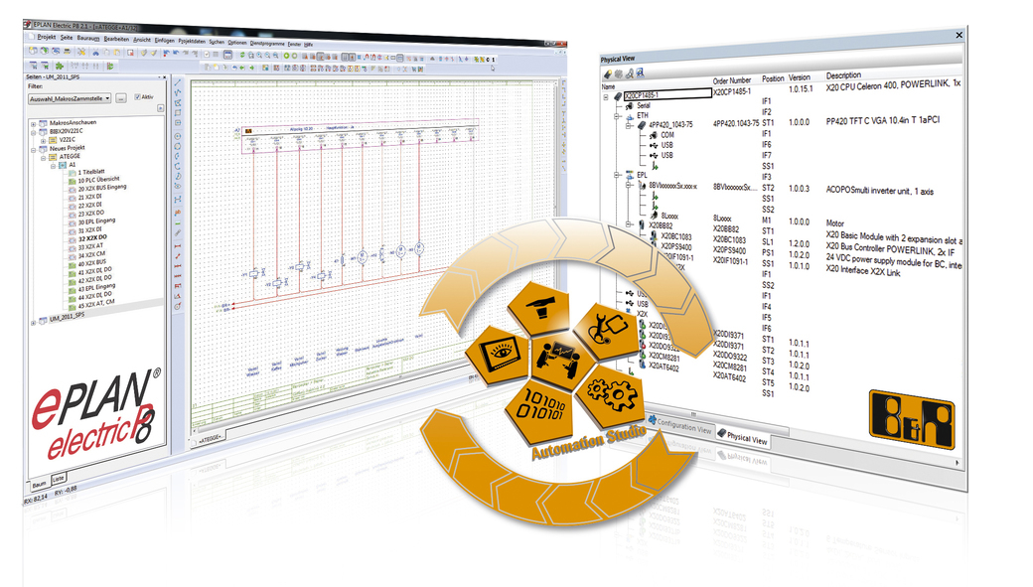
Round-Trip-Engineering: Benutzer profitieren im Engineeringprozess vom reibungslosen Datenaustausch zwischen Automation Studio 4 und EPLAN Electric 8.

Über B&R
B&R, eine Division des ABB-Konzerns, ist ein weltweit führendes Unternehmen der industriellen Automatisierung mit Hauptsitz in Österreich. Als Branchenführer kombiniert B&R modernste Technologien mit fortschrittlichem Engineering. B&R bietet Kunden aus den unterschiedlichsten Branchen perfekte Gesamtlösungen in den Bereichen Maschinen- und Fabrikautomatisierung, Antriebs- und Steuerungstechnik, Visualisierung und integrierte Sicherheitstechnik. Lösungen für die Kommunikation im Industrial IoT - allen voran OPC UA, POWERLINK und der offene Standard openSAFETY - runden das Leistungsportfolio von B&R ab. Die Software-Entwicklungsumgebung Automation Studio ist wegweisend für zukunftsorientiertes Engineering. Mit innovativen Lösungen setzt B&R neue Standards in der Automatisierungswelt, hilft Prozesse zu vereinfachen und übertrifft Kundenerwartungen.
Weitere Informationen finden Sie unter www.br-automation.com

